АДМИНИСТРАЦИЯ СЕЛЬСКОГО ПОСЕЛЕНИЯ КАРМАСКАЛИНСКИЙ СЕЛЬСОВЕТ МУНИЦИПАЛЬНОГО РАЙОНА КАРМАСКАЛИНСКИЙ РАЙОН РЕСПУБЛИКИ БАШКОРТОСТАН

ПОСТАНОВЛЕНИЕ
от 30 ноября 2022 г № 158

Об утверждении Положения о порядке размещения
нестационарных торговых объектов (объектов по оказанию услуг) на территории сельского поселения Кармаскалинский сельсовет муниципального района Кармаскалинский район Республики Башкортостан

В целях создания условий для улучшения организации и качества обслуживания населения сельского поселения Кармаскалинский сельсовет муниципального района Кармаскалинский район Республики Башкортостан, в соответствии со статьями 39.33, 39.36 Земельного кодекса Российской Федерации, Федеральным законом от 28.12.2009 № 381-ФЗ «Об основах регулирования торговой деятельности в Российской Федерации», распоряжением Правительства Российской Федерации от 30.01.2021 № 208 «О рекомендациях органам исполнительной власти субъектов Российской Федерации и органам местного самоуправления по вопросу о новых возможностях для розничного сбыта товаров», постановлением Правительства Республики Башкортостан от 12.10.2021 № 511 «Об утверждении порядка разработки и утверждения органами местного самоуправления Республики Башкортостан схем размещения нестационарных торговых объектов», постановлением Правительства Российской Федерации от 12.03.2022 № 353 "Об особенностях разрешительной деятельности в Российской Федерации в 2022 году", распоряжением Правительства Республики Башкортостан от 17 мая 2021 года №389-р, руководствуясь ч. 6 ст. 43 Федерального закона от 06.10.2003 № 131-ФЗ «Об общих принципах организации местного самоуправления в Российской Федерации»,
ПОСТАНОВЛЯЕТ:
- Утвердить положение о порядке размещения нестационарных торговых объектов (объектов по оказанию услуг) на территории сельского поселения Кармаскалинский сельсовет муниципального района Кармаскалинский район Республики Башкортостан в новой редакции согласно приложению № 1.
- Утвердить порядок организации и проведения открытого конкурса на право заключения договора на размещение нестационарного торгового объекта (объекта по оказанию услуг) на территории сельского поселения Кармаскалинский сельсовет муниципального района Кармаскалинский район Республики Башкортостан в новой редакции согласно приложению № 2.
- Утвердить порядок определения платы за место размещения нестационарного торгового объекта (объекта по оказанию услуг) на территории сельского поселения Кармаскалинский сельсовет муниципального района Кармаскалинский район Республики Башкортостан согласно приложению №3.
- Утвердить типовую форму договора на размещение нестационарного торгового объекта (объекта по оказанию услуг) на территории сельского поселения Кармаскалинский сельсовет муниципального района Кармаскалинский район Республики Башкортостан согласно приложению № 4.
- Утвердить состав комиссии по рассмотрению документов участников открытого конкурса по размещению нестационарных торговых объектов (объектов по оказанию услуг) на территории сельского поселения Кармаскалинский сельсовет муниципального района Кармаскалинский район Республики Башкортостан согласно приложению № 5.
6. Утвердить Схему размещения нестационарных торговых объектов на территории сельского поселения Кармаскалинский сельсовет муниципального района Кармаскалинский район Республики Башкортостан согласно приложению №6.
7. Настоящее постановление разместить на официальном сайте администрации сельского поселения Кармаскалинский сельсовет муниципального района Кармаскалинский район Республики Башкортостан.
8. Контроль за выполнением настоящего постановления оставляю за собой.

Глава сельского поселения А.А.Худайдатов

Приложение № 1
к постановлению администрации сельского
поселения Кармаскалинский сельсовет
муниципального района Кармаскалинский район
Республики Башкортостан
от 30 ноября 2022 года №158

Положение о порядке размещения
нестационарных торговых объектов (объектов по оказанию услуг) на территории сельского поселения Кармаскалинский сельсовет муниципального района Кармаскалинский район Республики Башкортостан

1. Общие положения

1.1. Настоящее Положение разработано в соответствии с законодательством Российской Федерации и Республики Башкортостан, действующими отраслевыми нормами и правилами, регламентирующими порядок организации торговли (оказания услуг) населению, в целях дальнейшего упорядочения размещения нестационарных торговых объектов на территории сельского поселения Кармаскалинский сельсовет муниципального района Кармаскалинский район Республики Башкортостан.
1.2. Настоящее Положение определяет порядок и основания для размещения нестационарных торговых объектов на землях или земельных участках, находящихся в муниципальной собственности, а также на землях или земельных участках, государственная собственность на которые не разграничена, в зданиях, строениях, сооружениях, находящихся в муниципальной собственности, без предоставления земельных участков и установления сервитутов осуществляется на основании схемы и договора на размещение нестационарного торгового объекта, заключенного между органом местного самоуправления Республики Башкортостан и юридическим лицом или гражданином, занимающимся предпринимательской деятельностью в соответствии с федеральными законами (далее хозяйствующий субъект).
1.3. Договор на размещение нестационарного торгового объекта, срок действия которого истекает со дня вступления в силу постановления Правительства Российской Федерации от 12 марта 2022 г. № 353 «Об особенностях разрешительной деятельности в Российской Федерации в 2022 году» по 31 декабря 2026 года, считается продленным на семь лет, если до окончания срока его действия хозяйствующий субъект письменно не уведомит орган местного самоуправления Республики Башкортостан о прекращении договора или продлении на иной срок, не превышающий семи лет.
Указанное положение не распространяется на договоры на размещение нестационарного торгового объекта сезонного размещения.
1.4. Договор на размещение нестационарного торгового объекта заключается на торгах, проводимых в форме конкурса, за исключением случаев, предусмотренных пунктом 1.5. настоящего Постановления.
1.5. Договор на размещение нестационарного торгового объекта заключается без проведения торгов в следующих случаях:
1) размещение на срок не более семи лет нестационарного торгового объекта, в том числе летней террасы, расположенного в соответствии со схемой в месте размещения, предусмотренном ранее заключенным договором на размещение нестационарного торгового объекта (договором аренды земельного участка, предоставленного для размещения нестационарного торгового объекта), за исключением нестационарного торгового объекта для осуществления сезонной торговли, при одновременном соблюдении следующих условий:
а) хозяйствующий субъект надлежащим образом исполнил свои обязанности по ранее заключенному договору на размещение нестационарного торгового объекта (договору аренды земельного участка, предоставленного для размещения нестационарного торгового объекта), в том числе не допустил нарушения существенных условий договора;
б) заявление о заключении договора на размещение нестационарного торгового объекта (далее - заявление) подано хозяйствующим субъектом до дня истечения срока действия ранее заключенного договора на размещение нестационарного торгового объекта (договора аренды земельного участка, предоставленного для размещения нестационарного торгового объекта);
1.1) размещение на срок не более семи лет нестационарного торгового объекта, расположенного в соответствии со схемой в месте размещения, предусмотренном ранее заключенным договором аренды земельного участка, предоставленного для размещения нестационарного торгового объекта (договором на размещение нестационарного торгового объекта), срок действия которого истек не ранее 1 марта 2015 года, если хозяйствующий субъект продолжает пользоваться земельным участком (землями), при одновременном соблюдении следующих условий:
а) отсутствие у хозяйствующего субъекта задолженности по арендной плате по ранее заключенному договору аренды земельного участка, предоставленного для размещения нестационарного торгового объекта, на дату подачи заявления, а также внесение арендной платы в полном объеме за период после истечения действия договора аренды земельного участка, предоставленного для размещения нестационарного торгового объекта, до даты подачи заявления (отсутствие у хозяйствующего субъекта задолженности по плате по ранее заключенному договору на размещение нестационарного торгового объекта на дату подачи заявления, а также внесение платы в полном объеме за период после истечения действия договора на размещение нестационарного торгового объекта до даты подачи заявления);
б) хозяйствующий субъект берет на себя обязательство разместить нестационарный торговый объект, внешний вид которого соответствует требованиям, содержащимся в правилах благоустройства территории муниципального образования, иными нормативными правовыми актами, регулирующими внешний вид нестационарного торгового объекта, или привести внешний вид размещенного нестационарного торгового объекта в соответствие с указанными требованиями в срок и на условиях, установленных договором на размещение нестационарного торгового объекта;
2) размещение нестационарного торгового объекта лицом, являющимся сельскохозяйственным потребительским кооперативом в соответствии с пунктом 2 части 2 статьи 3 Федерального закона "О развитии сельского хозяйства", или организациями потребительской кооперации в соответствии с Законом Российской Федерации "О потребительской кооперации (потребительских обществах, их союзах) в Российской Федерации".
1.6. Действие настоящего Постановления не распространяется на отношения, связанные с размещением нестационарных торговых объектов:
1) в пределах территорий розничных рынков;
2) при проведении ярмарок;
3) при проведении культурно-массовых, спортивно-зрелищных и иных массовых мероприятий.
Требования, предусмотренные настоящим Порядком, не распространяются на отношения, связанные с размещением нестационарных торговых объектов, находящихся на ярмарках, в пределах территорий розничных рынков, в зданиях, строениях и сооружениях, а также на нестационарные торговые объекты, размещаемые при проведении праздничных, культурно-массовых, спортивно-зрелищных и иных массовых мероприятий, имеющих краткосрочный характер.
1.7. Порядок размещения и использования нестационарных торговых объектов в стационарном торговом объекте, в здании, строении, сооружении или на земельном участке, находящихся в частной собственности, устанавливается собственником стационарного торгового объекта, здания, строения, сооружения или земельного участка с учётом требований, определённых законодательством.
1.8. Нестационарные торговые объекты не являются недвижимым имуществом, не подлежат кадастровому учёту в органе кадастрового учёта как объекты капитального строительства, права на них не подлежат регистрации в Едином государственном реестре недвижимости.
Земельные участки под нестационарные торговые объекты не подлежат формированию в установленном порядке и кадастровому учёту.
Почтовые адреса на нестационарные торговые объекты не присваиваются.
1.9. Требования, предусмотренные настоящим Положением, не распространяются на хозяйствующие субъекты, занимающиеся разносной торговлей.

2. Основные понятия и их определения

2.1. В настоящем Положении применяются следующие основные понятия:

- нестационарный торговый объект - торговый объект, представляющий собой временное сооружение или временную конструкцию, не связанные прочно с земельным участком вне зависимости от наличия или отсутствия подключения (технологического присоединения) к сетям инженерно-технического обеспечения, в том числе передвижное сооружение (далее – НТО).
- нестационарный торговый объект сезонного размещения - нестационарный торговый объект, размещаемый на определенный сезон, период (периоды) в году;
- торговый объект - здание или часть здания, строение или часть строения, сооружение или часть сооружения, специально оснащенные оборудованием, предназначенным и используемым для выкладки, демонстрации товаров, обслуживания покупателей и проведения денежных расчетов с покупателями при продаже товаров и услуг.
К нестационарным торговым объектам относят павильоны, киоски, в том числе, в составе временных остановочных комплексов, торговые автоматы и иные временные объекты.
2.2. Типы нестационарных торговых объектов:
2.2.1. нестационарный передвижной торговый объект - объект, предназначенный для осуществления торговли (оказания услуг) вне стационарной розничной сети с использованием специализированных или специально оборудованных для торговли транспортных средств, а также мобильного оборудования, применяемого только с транспортным средством (автомобиля, автолавки, автомагазина, тонара, автоприцепа), либо непосредственного контакта продавца с покупателем.
К нестационарным передвижным торговым объектам (объектам оказания услуг) относятся: палатки, лотки, изотермические ёмкости (цистерны) по продаже молока и кваса, тонары, автолавки, автоприцепы, автофургоны, сборно-разборные сооружения различной каркасной конструкции, отвечающие современным архитектурно-дизайнерским требованиям, предназначенные для летнего отдыха, мобильные объекты по оказанию фотоуслуг, по изготовлению ключей и др.;
2.2.2. автомагазин (торговый автофургон, автолавка) - НТО, представляющий собой автотранспортное или транспортное средство (прицеп, полуприцеп) с размещенным в кузове торговым оборудованием, при условии образования в результате его остановки (или установки) одного или нескольких рабочих мест продавцов, на котором(ых) осуществляют предложение товаров, их отпуск и расчет с покупателями;
2.2.3. торговый автомат (вендинговый автомат) - НТО, представляющий собой техническое устройство, предназначенное для автоматизации процессов продажи, оплаты и выдачи штучных товаров в потребительской упаковке в месте нахождения устройства без участия продавца;
2.2.4. автоцистерна - нестационарный передвижной торговый объект, представляющий собой изотермическую емкость, установленную на базе автотранспортного средства или прицепа (полуприцепа), предназначенную для осуществления развозной торговли жидкими товарами в розлив;
2.2.5. торговый павильон: НТО, представляющий собой отдельно стоящее строение (часть строения) или сооружение (часть сооружения) с замкнутым пространством, имеющее торговый зал и рассчитанное на одно или несколько рабочих мест продавцов.
Примечание: Павильон может иметь помещения для хранения товарного запаса.
- киоск - НТО, представляющий собой сооружение без торгового зала с замкнутым пространством, внутри которого оборудовано одно рабочее место продавца и осуществляют хранение товарного запаса;
- торговая палатка - НТО, представляющий собой оснащенную прилавком легковозводимую сборно-разборную конструкцию, образующую внутреннее пространство, не замкнутое со стороны прилавка, предназначенный для размещения одного или нескольких рабочих мест продавцов и товарного запаса на один день торговли;
- бахчевой развал: НТО, представляющий собой специально оборудованную временную конструкцию в виде обособленной открытой площадки или установленной торговой палатки, предназначенный для продажи сезонных бахчевых культур;
- елочный базар: НТО, представляющий собой специально оборудованную временную конструкцию в виде обособленной открытой площадки для новогодней (рождественской) продажи натуральных хвойных деревьев и веток хвойных деревьев;
- торговая тележка: НТО, представляющий собой оснащенную колесным механизмом конструкцию на одно рабочее место и предназначенный для перемещения и продажи штучных товаров в потребительской упаковке;
- торговая галерея: НТО, выполненный в едином архитектурном стиле, состоящий из совокупности, но не более пяти (в одном ряду) специализированных павильонов или киосков, симметрично расположенных напротив друг друга, обеспечивающих беспрепятственный проход для покупателей, объединенных под единой временной светопрозрачной кровлей, не несущей теплоизоляционную функцию;
- пункт быстрого питания, кафе - павильон или киоск, специализирующийся на продаже изделий из полуфабрикатов высокой степени готовности в потребительской упаковке, обеспечивающей термическую обработку пищевого продукта;
- мобильный пункт быстрого питания - передвижное сооружение (автокафе), специализирующееся на продаже изделий из полуфабрикатов высокой степени готовности в потребительской упаковке, обеспечивающей термическую обработку пищевого продукта;
- летнее кафе - специально оборудованное временное сооружение, представляющее собой площадку для размещения предприятия общественного питания для оказания услуг общественного питания и (или без) отдыха потребителей;
- летняя терраса - летнее кафе при стационарном предприятии общественного питания, представляющее собой площадку для размещения предприятия общественного питания для дополнительного оказания услуг общественного питания и (или без) отдыха потребителей.
2.3. Субъект торговли - хозяйствующий субъект (юридическое лицо и индивидуальный предприниматель, самозанятый), зарегистрированный в установленном законом порядке, осуществляющий деятельность в сферах торговли, оказания услуг (далее - Субъект).
2.4. Победитель отрытого конкурса - Субъект, получивший право на заключение договора на размещение НТО (далее - Победитель конкурса).
2.5. Протокол об итогах открытого конкурса - документ, фиксирующий результат проведения открытого конкурса на право заключения договора на размещение НТО.
2.6. Договор на право размещения НТО - письменное соглашение, заключенное Администрацией сельского поселения Кармаскалинский сельсовет муниципального района Кармаскалинский район Республики Башкортостан с Победителем конкурса (далее - договор на размещение).
2.7. Компенсационное место – место размещения НТО, предоставляемое взамен НТО, демонтированному по требованию Администрации сельского поселения Кармаскалинский сельсовет муниципального района Кармаскалинский район Республики Башкортостан (далее - Администрация).
Определение иных понятий регламентируется действующим законодательством, государственными (национальными) стандартами, отраслевыми нормами и правилами.

3. Общие требования к размещению нестационарных
торговых объектов (объектов оказания услуг)

3.1. Настоящие требования распространяются на НТО, размещаемые на земельных участках находящихся в муниципальной собственности, а также земельных участках, государственная собственность на которые не разграничена, в зданиях, строениях, сооружениях, находящихся в муниципальной собственности на территории сельского поселения Кармаскалинский сельсовет муниципального района Кармаскалинский район Республики Башкортостан.
3.2. Размещение НТО осуществляется с учётом установленных Правительством Республики Башкортостан нормативов минимальной обеспеченности населения площадью НТО и должно соответствовать градостроительным, строительным, архитектурным, противопожарным, санитарным нормам, а также Правилам продажи отдельных видов товаров, Правилам благоустройства территории муниципального района Кармаскалинский район Республики Башкортостан.
  - Размещаемые НТО не должны препятствовать проезду пожарного и медицинского транспорта, транспортных средств Министерства Российской Федерации по делам гражданской обороны, чрезвычайным ситуациям и ликвидации последствий стихийных бедствий к существующим зданиям, строениям и сооружениям, свободному движению пешеходов, доступу потребителей к торговым объектам, в том числе обеспечению комфортной среды жизнедеятельности для инвалидов и иных маломобильных групп населения.
  - Уборка территории, прилегающей к НТО, должна производиться в соответствии с действующими правилами благоустройства и требованиями в сфере санитарно-эпидемиологического благополучия населения. За содержание НТО и уборку территории ответственность возлагается на Субъект, заключивший Договор на размещение в соответствии с настоящим Положением.
Не допускается осуществлять складирование мусора, товара, упаковок на элементах благоустройства, крышах НТО и прилегающей к ним территории.
3.5. При размещении и эксплуатации НТО запрещается:
- заглубление фундаментов для размещения НТО и применение капитальных строительных конструкций для их сооружения;
- использование тротуаров, пешеходных дорожек, газонов, элементов благоустройства для подъезда транспорта к зоне загрузки товара, для стоянки автотранспорта, осуществляющего доставку товара;
- раскладка товаров, складирование тары, упаковок, мусора и запаса товаров за территорией НТО;
- реализация скоропортящихся продуктов при отсутствии холодильного оборудования для их хранения и реализации;
- использование НТО не по специализации, указанной в Схеме размещения;
- затруднять и снижать безопасность движения транспорта и пешеходов при транспортном обслуживании НТО и загрузке их товарами. Подъездные пути, разгрузочные площадки, площадки для покупателей должны обеспечивать удобный доступ к входам, иметь твердое покрытие, обеспечивающее сток ливневых вод, а также должны быть освещены.
3.6. Не допускается размещение НТО:
- в местах, не включенных в схему;
- в арках зданий, на газонах (без устройства специального настила), площадках (детских, для отдыха, спортивных, транспортных стоянках), в охранной зоне водопроводных, канализационных, электрических, кабельных сетей связи, трубопроводов, ближе 20 метров от вентиляционных шахт, ближе 20 метров от окон жилых помещений, за исключением объектов сезонной торговли;
- на территории выделенных технических (охранных) зон магистральных коллекторов и трубопроводов, кабелей высокого, низкого напряжения и слабых токов;
- под автомобильными эстакадами, мостами;
- в надземных и подземных переходах;
- на расстоянии менее 20 метров от мест сбора мусора и пищевых отходов, дворовых уборных, выгребных ям;
- в случае, если размещение НТО препятствует свободному подъезду пожарной, аварийно-спасательной техники или доступу к объектам инженерной инфраструктуры (объектам энергоснабжения и освещения, колодцам, кранам, гидрантам и т.д.);
- без приспособления их для беспрепятственного доступа к ним и использования их инвалидами и другими маломобильными группами населения;
- с нарушением санитарных, градостроительных, противопожарных норм и правил, требований в сфере благоустройства.
Для автолавки при ведении деятельности на территории сельских населенных пунктов разрабатывается и включается в схему маршрут движения, на протяжении которого осуществляется торговля в местах, соответствующих требованиям данного раздела.
3.7. При осуществлении деятельности в НТО Субъектом должна соблюдаться специализация НТО, установленная Схемой размещения и договором на размещение.
3.8. Субъект обязан разместить НТО строго в месте, определенном Схемой размещения, в соответствии с эскизом, согласованным с администрацией. Внешний вид НТО должен соответствовать внешнему архитектурному облику сложившейся застройки территории.
3.9. Субъект должен обеспечить чистоту НТО и ежедневную уборку прилегающей к нему территории в соответствии с требованиями Правил благоустройства территории муниципального образования муниципального района Кармаскалинский район Республики Башкортостан.
3.10. При проведении ремонта подземных коммуникаций, инженерных и(или) иных сетей в пределах границ благоустройства Субъект обязан обеспечить доступ к сетям для проведения ремонтных работ.
3.11. На НТО должна располагаться вывеска в соответствии с требованиями действующего законодательства.

- Порядок размещения и эксплуатации нестационарных
торговых объектов (объектов по оказанию услуг)

4.1. Субъекты, желающие разместить НТО на территории сельского поселения Кармаскалинский сельсовет муниципального района Кармаскалинский район Республики Башкортостан (далее – территория) согласно утвержденной Схеме размещения, принимают участие в открытом конкурсе на право заключения договора на размещение нестационарного торгового объекта (объекта по оказанию услуг), за исключением случаев, установленных пунктом 4.2 настоящего Положения, в соответствии с Порядком, указанным в приложении № 2 к постановлению об утверждении Положения о порядке размещения нестационарных торговых объектов (объектов по оказанию услуг) на территории.
4.2. Без проведения конкурса (торгов) договор на размещение НТО в местах, определенных Схемой размещения, на срок указанный в заявке Субъекта, заключается в следующих случаях:
1) по истечении сроков действия договора на размещение НТО, на основании письменного заявления Субъекта в Администрацию за 30 календарных дней до окончания срока действия ранее заключенного договора, в случае отсутствия нарушений требований действующего законодательства и условий договора на размещение НТО;
2) при предоставлении компенсационного места.
4.3. Решение о заключении договора на размещение без проведения торгов принимается Администрацией.
4.4. По итогам открытого конкурса между Администрацией и Победителем конкурса заключается договор на размещение НТО.
4.5. Основанием для размещения Субъектом НТО на территории является договор на право размещения НТО.
4.6. Срок договора на размещение устанавливается в соответствии со Схемой размещения, утвержденной постановлением Администрации.
4.7. Не допускается передача или уступка прав Субъекта по Договору размещения НТО третьим лицам (субаренду), либо осуществление третьим лицом торговой деятельности с использованием НТО.
4.8. Договор на размещение НТО расторгается по инициативе Администрации досрочно в одностороннем порядке при наличии следующих оснований:
1) неисполнение Субъектом обязательств по своевременному внесению платы по договору на размещение НТО;
2) в случае нарушения требований к размещению НТО, установленных настоящим Положением (изменение внешнего вида, размеров, площади НТО в ходе его эксплуатации, возведение пристроек, надстройка дополнительных антресолей и этажей и пр.);
3) прекращение Субъектом в установленном законом порядке своей деятельности, в том числе в связи со смертью;
4) принятие органами местного самоуправления, иными органами в установленном порядке решений об использовании территории для государственных или муниципальных нужд, с последующим предоставлением компенсационного места в порядке, определенном настоящим Положением;
5) иные предусмотренные действующим законодательством и договором на размещение случаи.
4.9. При принятии решения о досрочном прекращении договора на размещение по основаниям, указанным в пункте 4.8, 5.1 настоящего Положения, Субъект уведомляется в письменной форме не менее чем за 30 календарных дней о расторжении договора на размещение и сроке демонтажа НТО.
4.10. Функционирование НТО по истечении установленного срока действия договора на размещение считается незаконным, за что Субъекты несут ответственность в соответствии с действующим законодательством.
4.11. При досрочном прекращении Договора на размещение Субъекты в течение 10 календарных дней после получения уведомления обязаны демонтировать НТО и восстановить благоустройство места размещения и прилегающей территории, при этом Субъекту не компенсируются понесенные затраты.
- Предоставление компенсационного места на размещение
нестационарного торгового объекта (объекта по оказанию услуг)

5.1. Предоставление компенсационного места на размещение НТО осуществляется в соответствии со Схемой размещения, при принятии Администрацией решения об одностороннем расторжении договора размещения НТО в целях использования территории для государственных или муниципальных нужд, в отсутствие оснований для расторжения договора в соответствии с п.п.1-3, п.п.5 п.4.8 настоящего Положения.
5.2. В течение срока, установленного уведомлением о расторжении Договора на размещение НТО по основаниям предусмотренным п.5.1. настоящего Положения, Субъект имеет право обратиться в Администрацию с заявлением о предоставлении компенсационного места для размещения НТО.
5.2.1. При поступлении соответствующего обращения Субъекта о предоставлении компенсационного места Администрация в течение 30 календарных дней проводит оценку путем сопоставления характеристик места размещения НТО право Субъекта на которое подлежит прекращению по основаниям предусмотренным п.5.1. настоящего Положения и места размещения НТО подлежащей предоставлению в порядке компенсации по следующим критериям: места расположения НТО; интенсивности пешеходного и дорожного движения; количество в радиусе 500 м. иных Субъектов и торговых объектов реализующих аналогичные товары и услуги.
В указанный срок Администрация, по результатам проведенной оценки, в адрес Субъекта направляет предложение о выборе места размещения НТО предоставляемого в порядке компенсации, свободного от прав третьих лиц, с приложением перечня мест возможного размещения НТО.
5.4. Субъект не позднее 30 дней со дня получения предложения, указанного в п.5.2.1 Положения, направляет в адрес Администрации сельского поселения сообщение о выборе места размещения НТО, с указанием конкретного места из числа приложенного к предложению перечня.
5.4.1. При предоставлении компенсационного места с Субъектом заключается новый договор на размещение на срок, не превышающий срок досрочно расторгнутого договора на размещение.
5.5. В случае отсутствия обращения, поданного в соответствии с пунктом 5.2 настоящего Положения, или отказа Субъекта от предложенных компенсационных мест Субъект теряет право на предоставление компенсационного места на размещение НТО, и к данному Субъекту применяется процедура демонтажа НТО, в соответствии с установленным порядком.

- Контроль за работой нестационарных торговых объектов
(объектов по оказанию услуг)
6.1. Контроль за работой НТО на территории осуществляется в соответствии с действующим законодательством.
- Порядок демонтажа нестационарных торговых объектов
(объектов по оказанию услуг)

7.1. НТО, размещенные с нарушением требований настоящего Положения, являются незаконными и подлежат демонтажу.
7.1.2. При выявлении незаконно размещенных и (или) эксплуатируемых на территории НТО Субъект уведомляется Администрацией сельского поселения о демонтаже НТО и освобождении занимаемого им земельного участка (далее - уведомление).
7.2. В случае расторжения Договора на размещение, НТО подлежат демонтажу в течение 10 календарных дней со дня расторжения договора.
7.3. В случае неисполнения Субъектом обязательства по демонтажу НТО, в том числе в срок, указанный уведомлением направленным в соответствии с п.7.1.2. настоящего Положения, соответствующая информация направляется Администрацией в контрольные (надзорные) органы.
7.4. После демонтажа НТО Субъект обязан привести территорию в первоначальное состояние.
7.5. Демонтаж НТО и освобождение земельных участков производятся Субъектами за счет собственных средств.
8. Заключительные и переходные положения

8.1. Утверждение Схемы размещения, а равно как и внесение в нее изменений, не может служить основанием для пересмотра мест размещения НТО, строительство, реконструкция или эксплуатация которых были начаты до утверждения указанной схемы.
8.2. Субъект, начавший строительство, реконструкцию или эксплуатацию НТО до утверждения указанной Схемы размещения, а равно как и внесение в нее изменений, имеет преимущественное право на заключение договора на размещение НТО без участия в конкурсе на право заключения договора на размещение, при условии соблюдения требований законодательства.
8.3. В случае если у Субъекта оформлен договор размещения НТО и такой объект включен в Схему размещения, Субъект имеет преимущественное право на продление данного договора без участия в конкурсе на право заключения договора на размещение при условии соблюдения требований действующего законодательства и договора размещения.
8.4.Предусматривать размещение не менее чем 40 процентов нестационарных торговых объектов от количества нестационарных торговых объектов, используемых субъектами малого или среднего предпринимательства, для реализации товаров сельскохозяйственными товаропроизводителями.
8.5 Продлить сроки действия схем на 12 месяцев с текущей даты окончания срока действия схем.
8.6 По обращению субъектов малого и среднего предпринимательства, осуществляющих деятельность в нестационарных торговых объектах в соответствии с договорами на размещение нестационарного торгового объекта или иными договорами, заключенными в порядке, установленном законодательством, между органами местного самоуправления Республики Башкортостан и хозяйствующим субъектом, предметом которых является предоставление мест для размещения нестационарных торговых объектов в соответствии со схемой, продлевать сроки действия вышеуказанных договоров с учетом сроков продления действия схем в соответствии с подпунктом 2 настоящего пункта без проведения торгов, изменения цены договоров;
8.7 Закрепить в муниципальных программах (подпрограммах) мероприятия по предоставлению сельскохозяйственным товаропроизводителям и организациям потребительской кооперации муниципальных преференций в виде предоставления мест для размещения нестационарных торговых объектов без проведения торгов.
Приложение № 2
к постановлению администрации сельского
поселения Кармаскалинский сельсовет
муниципального района Кармаскалинский район
Республики Башкортостан
от 30 ноября 2022 года №158
Порядок организации и проведения открытого конкурса
на право заключения договора на размещение
нестационарного торгового объекта (объекта по оказанию услуг) на территории сельского поселения Кармаскалинский сельсовет муниципального района
Кармаскалинский район Республики Башкортостан

- Организация открытого конкурса на право заключения договора
на размещение нестационарного торгового объекта
(объекта по оказанию услуг)

В соответствии со схемой размещения нестационарных торговых объектов (объектов по оказанию услуг) (далее - НТО) Администрация сельского поселения Кармаскалинский сельсовет муниципального района Кармаскалинский район Республики Башкортостан проводятся торги в виде открытого конкурса, предметом которого является приобретение права на заключение договора на размещение НТО.
В целях настоящего Порядка под открытым конкурсом понимаются торги, победителем которых признается лицо, предложившее наилучшие условия и наиболее высокую цену за право заключения договора на размещение нестационарного торгового объекта (объекта по оказанию услуг) (далее - Конкурс).
Конкурс организуется Администрацией сельского поселения Кармаскалинский сельсовет муниципального района Кармаскалинский район Республики Башкортостан (далее - Организатор конкурса).
Участником конкурса может быть любое юридическое лицо, индивидуальный предприниматель или самозанятый (физическое лицо, не являющееся индивидуальным предпринимателем и применяющий специальный налоговый режим "Налог на профессиональный доход"), зарегистрированные в установленном законодательством Российской Федерации порядке.
Основанием для проведения конкурса является решение Организатора конкурса о его проведении, оформленное постановлением, в котором указываются время, место и порядок проведения конкурса, форма и сроки подачи заявок на участие в конкурсе, порядок внесения и возврата задатка.
Извещение о проведении конкурса должно быть опубликовано организатором конкурса в средствах массовой информации, на официальном сайте Администрации сельского поселения Кармаскалинский сельсовет муниципального района Кармаскалинский район Республики Башкортостан в информационно-телекоммуникационной сети интернет не позднее чем за тридцать дней до его проведения. Извещение должно содержать сведения о времени, месте и форме конкурса, об его предмете, о существующих обременениях и о порядке проведения конкурса, в том числе об оформлении участия в конкурсе, определении лица, выигравшего конкурс, а также сведения о начальной цене.
Организатор конкурса:
- принимает зарегистрированные в установленном порядке заявления и заявительные документы на участие в конкурсе;
- принимает и регистрирует в журнале регистрации конкурсную документацию, представленную участниками конкурса;
- осуществляет организационно-техническое обеспечение работы конкурсной комиссии;
- разрабатывает конкурсную документацию;
- организует подготовку и публикацию извещений о проведении конкурсов, итогах проведения и сведений о победителях конкурсов;
- обеспечивает хранение протоколов заседаний и других материалов конкурсной комиссии.

2. Порядок работы конкурсной комиссии

Руководство подготовкой, проведением и определением победителей конкурсов на право размещения НТО осуществляется конкурсной комиссией.
Состав комиссии утверждается постановлением администрации сельского поселения Кармаскалинский сельсовет муниципального района Кармаскалинский район Республики Башкортостан.
Конкурсная комиссия:
- осуществляет вскрытие конвертов с конкурсной документацией;
- рассматривает и оценивает заявления на участие в конкурсе и документы, представленные участниками конкурса;
- определяет победителя конкурса;
- оформляет протоколы заседаний конкурсной комиссии.
Заседание конкурсной комиссии является правомочным, если на нем присутствует более половины от установленного числа членов конкурсной комиссии.
Конкурсная комиссия принимает решения открытым голосованием. Решение считается принятым, если за него проголосовало более половины от числа членов конкурсной комиссии, присутствующих на ее заседании.
В случае равенства голосов голос председателя конкурсной комиссии является решающим.
Конкурсная комиссия отклоняет заявления на участие в конкурсе в случае, если:
- заявление и заявительные документы, конкурсная документация представлены заявителем по истечении установленного срока приема документов;
- участником конкурса не представлены документы и информация, указанная в настоящем порядке.
В своей деятельности конкурсная комиссия руководствуется федеральными законами, законами Республики Башкортостан, нормативными правовыми актами Республики Башкортостан и настоящим Положением.

3. Условия проведения конкурса

3.1. В конкурсе принимают участие юридические лица, индивидуальные предприниматели, и самозанятые (физические лица, не являющиеся индивидуальным предпринимателем и применяющей специальный налоговый режим "Налог на профессиональный доход"), допущенные к участию в конкурсе конкурсной комиссией (далее – Участники конкурса).
3.2. Лица, желающие участвовать в конкурсе, в сроки и в порядке определенном извещением, направляют Организатору конкурса соответствующее заявление с указанием места размещения объекта с приложением к нему следующих заявительных документов:
3.2.1. копия устава (для юридических лиц), заверенная заявителем;
3.2.2. выписка из Единого государственного реестра юридических лиц для заявителя - юридического лица;
3.2.3. выписка из Единого государственного реестра индивидуальных предпринимателей для заявителя - индивидуального предпринимателя.
3.2.4. свидетельство о государственной регистрации (для юридических лиц) или свидетельство о государственной регистрации гражданина в качестве индивидуального предпринимателя (для индивидуальных предпринимателей), или уведомление (справка) о постановке на налоговый учет в качестве налогоплательщика на профессиональных доход (для самозанятых);
3.2.5. свидетельство о постановке на учет в налоговом органе и присвоении идентификационного номера налогоплательщика;
3.2.6. документ, подтверждающий внесение задатка;
3.3.7. документ об отсутствии задолженности по обязательным платежам в бюджеты бюджетной системы Российской Федерации, в том числе полученный с помощью интернет-ресурса;
3.2.8. документы, подтверждающие полномочия представителя юридического лица;
В случае подачи заявки представителем претендента предъявляется надлежащим образом оформленная доверенность.
3.2.9. копия паспорта гражданина Российской Федерации;
3.2.10. информация о режиме работы объекта;
3.2.11. опись представленных документов;
В случае непредставления заявителем документов, предусмотренных подпунктами 3.2.2. и 3.2.3. пункта 3.2 настоящего порядка, указанные документы в уполномоченном органе запрашивает Организатор конкурса самостоятельно;
3.2.12. внешний вид и оформление объекта - эскиз или фотография нестационарного торгового объекта (объекта по оказанию услуг), планируемого к размещению;
3.2.13. для автолавок, автоцистерн, автофургонов и т.п. - фотография и заверенная заявителем копия паспорта транспортного средства;
3.2.14. сведения об оснащении торгово-технологическим оборудованием и инвентарем (в зависимости от специализации объекта);
3.2.15. сведения об ассортименте планируемой к реализации продукции (с учетом специализации);
3.2.16. сведения о количестве создаваемых рабочих мест;
3.2.17. уровень среднемесячной заработной платы работников;
3.2.18. цена предлагаемая участником конкурса на право заключения договора на размещение нестационарного торгового объекта.
3.3. Начальная цена предмета конкурса определяется в соответствии с Порядком определения платы за место размещения нестационарного торгового объекта (приложение № 3 к постановлению).
3.4. Сумма задатка за участие в конкурсе устанавливается в размере 20 процентов от начальной цены предмета конкурса.
3.5. Вместе с подачей заявительных документов, указанных в настоящем Порядке, участники конкурса подают организатору конкурса в запечатанном виде конкурсные документы, в соответствии с типовой формой. Конкурсные документы регистрируются в журнале регистрации с указанием даты и времени их подачи. По просьбе участников конкурса организатор проведения конкурса выдает расписку в получении документов с указанием даты и времени их получения.
Организатором проведения конкурса устанавливаются места представления документации на участие в конкурсе.
3.6. Заявитель не допускается к участию в конкурсе по следующим основаниям:
- непредставление в сроки, установленные извещением определенных пунктом 3.2 настоящего Порядка необходимых для участия в конкурсе документов или представление недостоверных сведений;
- не поступление задатка на счет, указанный в извещении о проведении конкурса, до дня окончания приема документов для участия в конкурсе;
- несоответствие заявителя требованиям к участнику закупок предусмотренным абз.4 раздела 1 настоящего Порядка.
- . Отказ в допуске к участию в торгах по иным основаниям, кроме указанных в пункте 3.6 настоящего Порядка оснований, не допускается.

4. Процедура проведения конкурса

Извещение о проведении конкурса (далее - извещение) размещается на информационном стенде или размещается на официальном сайте Администрации сельского поселения в сети «Интернет» не позднее чем за 30 дней до дня проведения конкурса.
Извещение должно содержать следующую информацию:
- предмет конкурса;
- месторасположение и размер площади места размещения НТО;
- специализацию, тип НТО;
- срок размещения НТО;
- критерии определения победителя конкурса;
- место, порядок и срок приема заявлений и заявительных документов, конкурсной документации на участие в конкурсе;
- место, дату и время проведения конкурса;
- о начальной цене предмета конкурса;
- о размере задатка, о порядке его внесения участниками конкурса, о реквизитах счета для перечисления задатка;
- иные условия проведения конкурса.
На заседании конкурсной комиссии вскрываются конверты с конкурсной документацией. Конкурсная документация, полученная организатором проведения конкурса по истечении установленного срока приема, не вскрывается и по требованию заявителя возвращается ему под расписку в течение одного месяца со дня проведения конкурса.
Рассмотрение и оценка заявления, заявительных документов и конкурсной документации проводятся конкурсной комиссией, которая на своем заседании проверяет наличие необходимых документов, правильность их оформления и соответствие требованиям действующего законодательства и настоящим Правилам.
Представленные материалы участников конкурса оцениваются конкурсной комиссией по бальной шкале по критериям, указанным в Таблице.
Конкурсные материалы участников конкурса оцениваются со следующим распределением баллов по каждому критерию:
№ |  | Наименование критерия |  | Индикатор оценки критерия |  | Баллы
1. |  | Внешний вид и оформление объекта:  эскиз или фотография нестационарного торгового объекта, планируемого к размещению;  - для автолавок, автоцистерн, автофургонов и т.п. -фотография и заверенная заявителем копия паспорта транспортного средства |  | Наличие эскиза с предложениями по  архитектурно-художественному и цветовому решению |  | 5
2. | Сведения об оснащении торгово-  технологическим оборудованием |  | Наличие торгово-  технологического
 | и инвентарем (в зависимости от |  | оборудования сроком
 | специализации объекта) |  | выпуска:  - не более 2-х лет  - более 2-х лет |  | 10  5
3 | Сведения об ассортименте планируемой к реализации продукции (с учетом специализации) |  | Наличие ассортиментного перечня планируемой к реализации |  | 5
4 | Сведения о количестве |  | Более 3 работников |  | 10
 | создаваемых рабочих мест |  | 2 работника |  | 8
 |  |  | 1 работник |  | 5
5 | Планируемый уровень |  | свыше 15 тыс. руб. |  | 10
 | среднемесячной заработной |  | от 10 до 15 тыс. руб. |  | 8
 | платы работников |  | до 10 тыс. руб. |  | 5
6 | Цена предлагаемая участником конкурса на право заключения договора на размещение |  | более 80% выше начальной цены конкурса |  | 60
 | нестационарного торгового объекта |  | от 60% до 80% выше начальной цены конкурса |  | 55
 |  |  | от 50% до 60% выше |  | 50
 |  |  | начальной цены
 |  |  | конкурса
 |  |  | от 40% до 50% выше |  | 45
 |  |  | начальной цены
 |  |  | конкурса
 |  |  | от 30% до 40% выше |  | 40
 |  |  | начальной цены
 |  |  | конкурса
 |  |  | от 20% до 30% выше |  | 35
 |  |  | начальной цены
 |  |  | конкурса
 |  |  | до 20% выше начальной |  | 30
 |  |  | цены конкурса

В случае, если Участниками конкурса набрано одинаковое количество баллов, рейтинг победителей определяется в соответствии с хронологической последовательностью приема документов.
По результатам оценки конкурсной документации конкурсная комиссия определяет победителя конкурса.
При поступлении одного заявления в период с момента объявления конкурса до окончания приема заявлений конкурс считается несостоявшимся, и единственный участник получает право на размещение НТО при условии соответствия представленных документов требованиям, предусмотренным конкурсной документацией, и требованиям, предъявляемым к размещению НТО на территории сельского поселения Кармаскалинский сельсовет муниципального района Кармаскалинский район Республики Башкортостан.
Участник конкурса имеет право на основании письменного заявления отозвать свои заявительные документы, конкурсную документацию или заменить конкурсную документацию до истечения срока приема документов на участие в конкурсе.
Внесенный Победителем конкурса задаток засчитывается в оплату цены права на заключение договора на размещение НТО, сложившейся по итогам проведения конкурса.
Лицам, участвовавшим в конкурсе, но не победившим в нем, задаток возвращается.

5. Оформление результатов конкурса

5.1. Решение конкурсной комиссии о победителе конкурса оформляется протоколом о результатах проведения конкурса, в котором указываются:
а) предмет конкурса;
б) состав конкурсной комиссии;
в) наименования участников конкурса;
г) наименование победителя (победителей) конкурса;
д) основания принятия решения об отклонении заявлений на участие в конкурсе (при необходимости);
е) основания признания конкурса несостоявшимся (при необходимости);
ж) срок, на который размещается НТО.
Протокол подписывается всеми членами конкурсной комиссии и утверждается председателем конкурсной комиссии.
5.2. Протокол о результатах конкурса является основанием для заключения с победителем договора на право размещения НТО.
В течение 10 рабочих дней со дня проведения конкурса между победителем и Администрацией заключается договор на право размещения НТО.
Изменение существенных условий договора на размещение, а также передача или уступка прав третьим лицам (в субаренду) без письменного согласия Администрации по такому договору не допускается.
5.3. В случае уклонения победителя конкурса от заключения договора в сроки, указанные в п. 5.2 Порядка, он утрачивает право на размещение НТО.
5.4. Итоги проведения конкурса публикуются на официальном сайте Администрации в информационно-телекоммуникационной сети «Интернет».
Администрация сельского поселения Кармаскалинский сельсовет
муниципального района
Кармаскалинский район
Республики Башкортостан

ЗАЯВЛЕНИЕ НА УЧАСТИЕ В КОНКУРСЕ
на право размещения нестационарного объекта торговли (объекта по оказанию услуг) на территории сельского поселения Кармаскалинский сельсовет муниципального района Кармаскалинский район Республики Башкортостан

ЛОТ №
Адрес объекта:

Специализация объекта:

Площадь объекта:
___________________________
Срок размещения:
___________________________

1. Изучив документацию по проведению открытого конкурса на право размещения нестационарного торгового объекта (объекта по оказанию услуг) на территории сельского поселения Кармаскалинский сельсовет муниципального района Кармаскалинский район Республики Башкортостан
__________ ___ _______________________________________________________________
(наименование участника конкурса)
в лице,
(наименование должности, ФИО руководителя - для юридического лица или ФИО индивидуального предпринимателя, самозанятого)
сообщает о согласии участвовать в конкурсе на условиях, установленных в извещении о проведении открытого конкурса и направляет настоящее заявление.
Настоящим заявлением подтверждаем, что в отношении
(наименование организации или ФИО индивидуального предпринимателя, самозанятого -участника конкурса)
не проводится процедура ликвидации, банкротства, деятельность не приостановлена, а также что не имеется неисполненной обязанности по уплате налогов, сборов пеней и налоговых санкций, подлежащих уплате в соответствии с нормами законодательства Российской Федерации.
С Положением о порядке размещения нестационарных торговых объектов (объектов по оказанию услуг) на территории сельского поселения Кармаскалинский сельсовет муниципального района Кармаскалинский район Республики Башкортостан ознакомлен и обязуюсь его соблюдать.
По окончании срока действия или в случае досрочного прекращения действия договора на право размещения обязуюсь вывезти (полностью демонтировать) нестационарный объект торговли (объект по оказанию услуг) с последующим восстановлением благоустройства и озеленения.

2. Данные участника конкурса:
1 | Полное наименование юридического лица или Ф.И.О. индивидуального предпринимателя, самозанятого  Номер контактного телефона
 | Сокращенное наименование юридического лица или индивидуального предпринимателя, самозанятого
2 | Регистрационные данные:
 | Дата, место и орган регистрации юридического лица, индивидуального предпринимателя, самозанятого
 | ОГРН
 | ИНН
 | КПП
 | ОКПО
3 | Номер, почтовый адрес инспекции ФНС, в которой участник конкурса зарегистрирован в качестве налогоплательщика
4 | Юридический адрес/место жительства участника конкурса
 | Почтовый индекс
 | Населенный пункт
 | Улица (проспект, переулок и т.д.)
 | Номер дома (вл.) |  | Корпус (стр.) |  | Офис (квартира)
5 | Почтовый адрес участника конкурса
 | Почтовый индекс
 | Населенный пункт
 | Улица (проспект, переулок и т.д.)
 | Номер дома (вл.) |  | Корпус (стр.) |  | Офис (квартира)
6 | Банковские реквизиты
 | Наименование обслуживающего банка
 | Расчетный счет
 | Корреспондентский счет
 | БИК
3. Заявительные документы:
- копия устава (для юридических лиц), заверенная заявителем - на __л. в 1 экз.;
- выписка из Единого государственного реестра юридических лиц для заявителя - юридического лица;
- выписка из Единого государственного реестра индивидуальных предпринимателей для заявителя - индивидуального предпринимателя;
- свидетельство о государственной регистрации (для юридических лиц);
- свидетельство о государственной регистрации гражданина в качестве индивидуального предпринимателя (для индивидуальных предпринимателей);
- уведомление (справка) о постановке на налоговый учет в качестве налогоплательщика на профессиональных доход (для самозанятых);
- свидетельство о постановке на учет в налоговом органе и присвоении идентификационного номера налогоплательщика;
- документ, подтверждающий внесение задатка;
- документы, подтверждающие полномочия представителя юридического лица; В случае подачи заявки представителем претендента предъявляется надлежащим образом оформленная доверенность.
- копия паспорта гражданина Российской Федерации;
- информация о режиме работы объекта;
- внешний вид и оформление объекта - эскиз или НТО, планируемого к размещению;
- информация о режиме работы объекта;
- для автолавок, автоцистерн, автофургонов и т.п. - фотография и заверенная заявителем копия паспорта транспортного средства;
- опись представленных документов.
- сведения об оснащении торгово-технологическим оборудованием и инвентарем (в зависимости от специализации объекта);
- сведения об ассортименте планируемой к реализации продукции (с учетом специализации);
- сведения о количестве создаваемых рабочих мест;
- уровень среднемесячной заработной платы работников;
- цена, предлагаемая участником конкурса на право заключения договора на размещение нестационарного торгового объекта.
Участник конкурса (руководитель юридического лица, индивидуальный предприниматель или самозанятый)
М.П. (подпись)
________________________(ФИО)

Администрация сельского поселения Кармаскалинский сельсовет
муниципального района Кармаскалинский район
Республики Башкортостан

Конкурсная документация, представляемая участником конкурса на право размещения нестационарных объектов торговли (объектов по оказанию услуг) на территории сельского поселения Кармаскалинский сельсовет муниципального района Кармаскалинский район Республики Башкортостан

Лот №
Адрес объекта:___________________________
Специализация объекта:___________________
________________________________________________________________
Конкурсные предложения участника (наименование участника)
________________________________________________________________

№ | Перечень конкурсных документов и информации, оцениваемых конкурсной комиссией | Конкурсные предложения участника
1 | Внешний вид и оформление объекта:  - эскиз или фотография нестационарного торгового объекта, планируемого к размещению;  - для автолавок, автоцистерн, автофургонов и т.п. -заверенная заявителем копия паспорта транспортного средства
2 | Сведения об оснащении торгово-технологическим оборудованием и инвентарем (в зависимости от специализации объекта) Необходимо приложить паспорт торгово-технологического оборудования.
3 | Сведения об ассортименте планируемой к реализации продукции (с учетом специализации) необходимо приложить ассортиментный перечень товаров
4 | Количество создаваемых рабочих мест, ед.
5 | Планируемый уровень среднемесячной заработной платы работников, руб.
6 | Цена, предлагаемая участником конкурса на право заключения договора на размещение нестационарного торгового объекта, руб.

Прилагаю заверенные заявителем копии документов на _________листах.
Участник конкурса (руководитель юридического лица, индивидуальный предприниматель или самозанятый)
_______________________ (подпись)
(ФИО)
Приложение № 3
к постановлению администрации сельского
поселения Кармаскалинский сельсовет
муниципального района Кармаскалинский район
Республики Башкортостан
от 30 ноября 2022 года №158
Порядок определения платы за место размещения нестационарного торгового объекта (объекта по оказанию услуг) на территории сельского поселения Кармаскалинский сельсовет муниципального района Кармаскалинский район
Республики Башкортостан

1. Общие положения

1.1. Настоящий Порядок устанавливает порядок определения размера платы за место размещения нестационарного торгового объекта (объекта по оказанию услуг) на земельных участках находящихся в муниципальной собственности, а также земельных участках, государственная собственность на которые не разграничена на территории сельского поселения Кармаскалинский сельсовет муниципального района Кармаскалинский район Республики Башкортостан.

- Размер внесения платы

  - Годовой размер платы за место размещения нестационарного торгового объекта(объекта по оказанию услуг) определяется по результатам проведенного открытого конкурса.
  - Начальная цена предмета конкурса определяется по формуле:
Нц = УПКС x Sместа, где

Нц - начальная цена предмета конкурса (места), в рублях в год;
УПКС - удельный показатель кадастровой стоимости в соответствующем кадастровом квартале, руб./кв.м.;
Sместа - площадь места для размещения нестационарного торгового объекта (объекта по оказанию услуг), кв.м.;
2.3. Месячной размер платы определяется по формуле:
Пм= Нц х Д
365 (366), где
Пм - месячный размер платы за место размещения нестационарного торгового объекта (объекта по оказанию услуг);
Нц - годовой размер платы за место размещения нестационарного торгового объекта (объекта по оказанию услуг), в рублях;
365 (366) - количество дней в соответствующем году
Д - количество календарных дней в месяце, в течение которого действует договор на размещение нестационарного торгового объекта (объекта по оказанию услуг).

- Порядок, условия и сроки внесения платы

Порядок, условия и сроки внесения платы за место размещения нестационарного торгового объекта (объекта по оказанию услуг) на земельных участках, находящихся в муниципальной собственности, а также земельных участках, государственная собственность на которые не разграничена, определяются договором на размещение нестационарного торгового объекта (объекта по оказанию услуг).
Приложение № 4
к постановлению администрации сельского
поселения Кармаскалинский сельсовет
муниципального района Кармаскалинский район
Республики Башкортостан
от 30 ноября 2022 года №158
Типовая форма
договора на размещение нестационарного торгового объекта (объекта по оказанию услуг) на территории сельского поселения Кармаскалинский сельсовет муниципального района Кармаскалинский район Республики Башкортостан

________________
(полное наименование победителя конкурса)
в лице _______________________________________________________________ _______________________________________________________________________
(должность, Ф.И.О.)
действующего на основании , именуемое в дальнейшем «Победитель конкурса», с одной стороны, и Администрация ___________________________________ муниципального района Кармаскалинский район Республики Башкортостан в лице _____________, действующего на основании _____, именуемая в дальнейшем «Администрация», с другой стороны, а вместе именуемые «Стороны», по результатам открытого конкурса на право заключения договора на размещение нестационарного торгового объекта (полное наименование конкурса и реквизиты постановления администрации сельского поселения Кармаскалинский сельсовет муниципального района Кармаскалинский район Республики Башкортостан о проведении конкурса) и на основании протокола о результатах конкурса № ___ от ___________заключили настоящий договор о нижеследующем:

- Предмет договора

1.1. Администрация предоставляет Победителю конкурса право разместить нестационарный торговый объект (объект по оказанию услуг): ____________________________________________________________________________________________________________________________________(далее - Объект),
(тип Объекта)
по адресу(ориентир): ________________________________ ________________________________________________________________,
для осуществления деятельности : _____,
(специализация)
площадь Объекта (кв.м.):_________________________________________________,
согласно утвержденной Схеме размещения, а Победитель конкурса обязуется разместить и обеспечить в течение всего срока действия настоящего договора функционирование Объекта на условиях и в порядке, предусмотренных в соответствии с настоящим договором, федеральным законодательством, законодательством Республики Башкортостан, а также муниципальными правовыми актами сельского поселения Кармаскалинский сельсовет муниципального района Кармаскалинский район Республики Башкортостан.
1.2. Настоящий договор на размещение нестационарного Объекта является подтверждением права Победителя конкурса на осуществление торговой деятельности (деятельности по оказанию услуг) в месте, установленном схемой размещения нестационарных Объектов и пунктом 1.1 настоящего договора.
1.3. Период размещения Объекта устанавливается с ________ по _______.
1.4. По истечению срока действия настоящего Договора Договор на новый срок оформляется в соответствии с Положением о порядке размещения нестационарных торговых объектов (объектов по оказанию услуг) на территории сельского поселения Кармаскалинский сельсовет муниципального района Кармаскалинский район Республики Башкортостан.

- Размер оплаты и порядок расчетов

2.1. Цена права на заключение договора на размещение Объекта устанавливается в размере итоговой цены конкурса, за которую Победитель конкурса приобрел право на заключение настоящего договора, и составляет и оплачивается в следующем порядке:
- задаток в размере ( ) рублей, оплаченный для участия в конкурсе, засчитывается в счет цены права;
- оставшаяся часть цены права оплачивается в следующем порядке: _________
2.2. Оплата цены права производится по следующим
реквизитам .
2.3. Размер цены права, указанной в пункте 2.1 настоящего договора, не может быть изменен по соглашению сторон.
2.4. Датой оплаты считается дата фактического поступления денежных средств на счет Администрации.

- Права и обязанности Сторон

3.1. Победитель конкурса имеет право:
- Разместить Объект по месторасположению в соответствии с пунктом 1.1 настоящего договора,
- Использовать Объект для осуществления деятельности по назначению, указанному в п. 1.1 настоящего договора в соответствии с требованиями федерального законодательства, законодательства Республики Башкортостан, а также муниципальными правовыми актами сельского поселения Кармаскалинский сельсовет муниципального района Кармаскалинский район Республики Башкортостан.
  - Победитель конкурса обязан:
    - Разместить Объект строго в месте, определенном Схемой размещения, в соответствии с эскизным проектом.
3.2.2. Обеспечить оформление внешнего вида НТО в соответствии с проектом НТО, специализацию, местоположение и размеры Объекта в течение установленного периода размещения Объекта, а также соблюдение санитарных норм и правил.
3.2.3. Поддерживать в надлежащем состоянии внешний вид Объекта, обеспечивать чистоту НТО и прилегающей к нему территории согласно Правил благоустройства территории муниципального района Кармаскалинский район Республики Башкортостан, а также соблюдение санитарных норм и правил, в том числе производить:
а) ежедневную уборку территории, регулярный вывоз мусора в соответствии с договором со специализированной организацией. При этом в зоне Объекта, на крышах сооружений, а также на прилегающих газонах не допускается наличие наледи, складирование тары, сброс бытового и строительного мусора, производственных отходов, складирование инвентаря, листвы и снега;
б) ремонт (покраску) и замену пришедших в негодность частей конструкций по мере необходимости, а в случаях угрозы безопасности населения – незамедлительно.
3.2.4. Соблюдать при осуществлении деятельности специализацию НТО, установленную Схемой размещения и настоящим Договором.
3.2.5. Размещение Объекта не должно препятствовать доступу пожарного и медицинского транспорта, транспортных средств Министерства Российской Федерации по делам гражданской обороны, чрезвычайным ситуациям и ликвидации последствий стихийных бедствий к существующим зданиям, строениям и сооружениям, свободному движению пешеходов, доступу потребителей к торговым объектам, в том числе обеспечению комфортной среды жизнедеятельности для инвалидов и иных маломобильных групп населения
3.2.6. При расторжении договора в 10–дневный срок обеспечить демонтаж и вывоз Объекта с места его размещения. После демонтажа НТО Победитель конкурса обязан привести территорию в первоначальное состояние. Демонтаж НТО и освобождение земельных участков производятся Победителем конкурса за счёт собственных средств.
3.2.7. В случае если Объект конструктивно объединен с другими НТО, обеспечить демонтаж объекта без ущерба другим нестационарным торговым объектам (объектам по оказанию услуг).
3.2.8. В случае изменения градостроительной ситуации и внесения в связи с этим изменений в схему размещения нестационарных торговых объектов Победитель конкурса вправе переместить Объект с места его размещения на компенсационное место размещения.
3.2.9. В случае если Объект размещен с нарушением нормативных расстояний от тепловых, газораспределительных, электрических сетей, при изменении градостроительной ситуации в течение 3–х часов с момента извещения о возникновении аварийной ситуации обеспечить специалистам и транспорту специализированных организаций свободный доступ к сетям, путем освобождения места производства работ и перемещение (демонтаж) Объекта за счет собственных средств, на расстояние, необходимое для беспрепятственного производства работ в любое время суток.
3.2.10. При изменении адреса или иных реквизитов направить в недельный срок в Администрацию письменное уведомление об этом.
3.2.11. Не допускать на территории, прилегающей к Объекту, размещение холодильного и торгового оборудования, складирование товара, тары, упаковочного материала, мусора и запаса товаров, а также за территорией Объекта.
3.2.12. Обеспечивать Администрации и органам государственного контроля и надзора свободный доступ к Объекту для осмотра и проверки соблюдения договорных условий в установленном законодательством порядке.
3.2.13. Со дня прекращения, приостановления деятельности Победитель конкурса должен в десятидневный срок направить в Администрацию письменное уведомление об этом.
3.2.14. Своевременно вносить плату по настоящему Договору в размере и порядке, установленном настоящим Договором.
3.2.15. Обеспечить наличие на фасаде Объекта вывески в соответствии с требованиями законодательства.
3.2.16. Обеспечивать функционирование Объекта в соответствии с требованиями настоящего договора, требованиями федерального законодательства, законодательства Республики Башкортостан, а также муниципальными правовыми актами сельского поселения Кармаскалинский сельсовет муниципального района Кармаскалинский район Республики Башкортостан.
    - Не допускать загрязнение, захламление места размещения Объекта.
    - Обеспечивать соблюдение санитарных норм и правил, вывоз мусора и иных отходов, образовавшихся в результате использования Объекта.
    - Соблюдать при размещении Объекта требования градостроительных регламентов, строительных, экологических, санитарно-гигиенических, противопожарных и иных правил, нормативов.
    - Использовать Объект способами, которые не должны наносить вред окружающей среде.
    - Не допускать передачу и (или) уступку прав по настоящему договору третьим лицам (в т.ч. субаренду), либо осуществление третьим лицом торговой деятельности с использованием НТО.
    - Сохранять вид и специализацию, месторасположение и размеры Объекта в течение установленного периода размещения Объекта.
3.3. Администрация имеет право:
- В любое время действия договора проверять соблюдение Победителем конкурса требований настоящего договора на месте размещения Объекта.
- Требовать досрочного расторжения договора и возмещения убытков в случае, если Победитель конкурса размещает Объект не в соответствии с его видом, специализацией, периодом размещения, схемой размещения, Положением и иными условиями настоящего договора.
3.3.3. Досрочно расторгнуть договор на размещение НТО, по основаниям согласно п. 6.3. настоящего договора.
3.3.4. В случае отказа Победителя конкурса демонтировать и вывезти НТО при прекращении договора в установленном порядке, самостоятельно осуществить указанные действия за счет Победителя конкурса и обеспечить ответственное хранение Объекта. При этом Администрация не несет ответственности за сохранность имущества, находящегося внутри Объекта в момент осуществления демонтажа.
3.3.5. В случае необходимости при демонтаже и транспортировке объекта произвести разборку Объекта на составляющие его части без возмещения Победителю конкурса ущерба за порчу имущества.
3.3.6. Осуществлять контроль за выполнением условий настоящего договора и требований к размещению и эксплуатации НТО.
3.4. Администрация обязуется:
3.4.1. Не вмешиваться в хозяйственную деятельность Победителем конкурса, если она не противоречит законодательству и условиям настоящего договора.

- Срок действия договора

4.1. Настоящий договор действует с момента его подписания сторонами и до _______________, а в части исполнения обязательств по оплате - до момента исполнения таких обязательств.
4.2. По окончании срока действия договора, а также в случае его досрочного расторжения демонтаж нестационарного торгового объекта (объекта по оказанию услуг), приведение земельного участка (земель) в пригодное для использования состояние производятся Победителем конкурса за счет собственных средств.

- Ответственность сторон

- В случае неисполнения или ненадлежащего исполнения обязательств по настоящему договору Стороны несут ответственность в соответствии с действующим законодательством Российской Федерации.
5.2. За нарушение срока внесения платы по Договору Победитель конкурса выплачивает Администрации пени из расчета 1/300 ключевой ставки Центрального банка РФ от суммы невнесенной платы за каждый календарный день просрочки. Пени по настоящему договору вносятся Победителем конкурса в Управление федерального казначейства по Республике Башкортостан по соответствующим платежным реквизитам, указанным в расчете.
5.3. Ответственность Сторон за нарушение обязательств по Договору, вызванное действием обстоятельств непреодолимой силы, регулируется законодательством Российской Федерации.
- Изменение и прекращение договора

6.1. По соглашению Сторон настоящий договор может быть изменен.
6.2. Внесение изменений в настоящий договор осуществляется путем заключения дополнительного соглашения, подписываемого сторонами, в том числе, в случае перемещения Объекта с места его размещения на компенсационное место размещения. При этом не допускается изменение существенных условий договора:
1) основания заключения договора на размещение НТО;
2) цена, за которую победитель аукциона (единственный участника аукциона) приобрел право на заключение договора на размещение НТО, а также порядок и сроки ее внесения;
3) адрес размещения (за исключением случаев, предусмотренных пунктом 3.2.8 настоящего договора), вид, специализация, период размещения НТО;
4) срок договора;
5) ответственность сторон.
  - Договор на размещения НТО расторгается по инициативе Администрации в одностороннем в порядке при наличии следующих оснований:
1) неисполнение или просрочка исполнения обязательств Победителем конкурса по оплате очередных платежей по Договору на срок более одного платежного периода;
2) в случае нарушения требований к размещению НТО, установленных Положением о порядке размещения нестационарных торговых объектов (объекта по оказанию услуг) на территории сельского поселения Кармаскалинский сельсовет муниципального района Кармаскалинский район Республики Башкортостан;
4) в случае самовольного изменения местоположения и (или) специализации и (или) площади и (или) внешнего вида НТО;
5) передачи прав по настоящему договору третьим лицам;
6) неоднократное нарушение (два и более раз) Правил благоустройства территории муниципального района Кармаскалинский район Республики Башкортостан;
7) при принятии органом местного самоуправления решения об одностороннем расторжении договора размещения НТО в целях использования территории для государственных или муниципальных нужд.
  - Настоящий договор прекращает свое действие в следующих случаях:
- по письменному соглашению сторон договора. В случае намерения одной из сторон досрочно расторгнуть договор, она направляет другой стороне не менее чем за две недели письменное уведомление об этом;
- в случае прекращения осуществления торговой деятельности хозяйствующим субъектом, в том числе в связи со смертью, при этом сумма, внесенная в качестве платы по договору на размещение, не подлежит возврату.

- Заключительные положения

  - Любые споры, возникающие из настоящего договора или в связи с ним, разрешаются сторонами путем ведения переговоров, а в случае не достижения согласия передаются на рассмотрение Арбитражного суда Республики Башкортостан в установленном порядке.
7.2. Победитель конкурса считается надлежащим образом, уведомленным по всем условиям настоящего договора (изменений условий договора, отказ от настоящего договора и др.) по истечении 10 (десять) календарных дней с даты получения корреспонденции (дополнительного соглашения к договору, уведомления о расторжении данного договора, предупреждений и других документов) заказным письмом с уведомлением о вручении по месту нахождения (для юридического лица) и по месту регистрации (для физических лиц и индивидуальных предпринимателей) либо по адресу, о котором Победитель конкурса письменно уведомил Администрацию, либо вручения корреспонденции Победителю конкурса или его представителю под подпись.
В случае неполучения Победителем конкурса корреспонденции и возврата её почтовым отделением связи с пометкой «возврат по истечении времени хранения», «организация не значится», и т.п., Победитель конкурса считается надлежащим образом, уведомленным по всем условиям настоящего договора, обо всех обстоятельствах, сведения о которых доводятся до него Администрацией.
  - Настоящий договор составлен в 2 экземплярах, имеющих одинаковую юридическую силу, - по одному для каждой из Сторон, один из которых хранится в Администрации сельского поселения Кармаскалинский сельсовет муниципального района Кармаскалинский район Республики Башкортостан не менее 3 лет с момента его подписания сторонами.

8. Реквизиты и подписи Сторон

Администрация ___________________________________:
Победитель конкурса:

Приложение № 5
к постановлению администрации сельского
поселения Кармаскалинский сельсовет
муниципального района Кармаскалинский район
Республики Башкортостан
от 30 ноября 2022 года №158

Состав комиссии
по рассмотрению документации участников конкурса
по размещению нестационарных торговых объектов (объектов по оказанию услуг) на территории сельского поселения Кармаскалинский сельсовет муниципального района Кармаскалинский район Республики Башкортостан

Председатель комиссии:
Худайдатов Айрат Асхатович – глава сельского поселения Кармаскалинский сельсовет муниципального района Кармаскалинский район Республики Башкортостан.

Заместитель председателя:
Исламов Расиль Гаязович - заместитель главы администрации муниципального района Кармаскалинский район Республики Башкортостан по вопросам развития предпринимательства и инвестиционной деятельности (по согласованию).

Секретарь комиссии:
Кириллова Татьяна Петровна – управляющий делами администрации сельского поселения Кармаскалинский сельсовет муниципального района Кармаскалинский район Республики Башкортостан.

Члены комиссии:
Айбулатов Артур Габдулхаевич – главный архитектор администрации муниципального района Кармаскалинский район Республики Башкортостан (по согласованию).
Еремина Нина Закировна – депутат Совета сельского поселения Кармаскалинский сельсовет муниципального района Кармаскалинский район Республики Башкортостан.

Приложение № 6
к постановлению Администрации
сельского поселения
Кармаскалинский сельсовет
МР Кармаскалинский район
Республики Башкортостан
от 30 ноября 2022 года №158

СХЕМА
размещения нестационарных торговых объектов на территории сельского поселения Кармаскалинский сельсовет муниципального района Кармаскалинский район Республики Башкортостан

№ | Адресные ориентиры размещения нестационарного торгового объекта | Вид нестационарного торгового объекта | Специализация нестационарного торгового объекта | Форма собственности земельного участка | Период размещения нестационарного объекта | Размещение нестационарного торгового объекта субъектом малого и среднего предпринимательства (да/нет)
1. | РБ, Кармаскалинский район, с. Кармаскалы, ул. Кирова, д. 34 на прилегающей территории здания «Дом бытовых услуг» с левой стороны | Лоток | квас | муниципальная | Май- сентябрь | да
2. | РБ, Кармаскалинский район, с. Кармаскалы, ул. Кирова, д. 34 на прилегающей территории здания «Дом бытовых услуг» с правой стороны | Лоток | мороженое | муниципальная | Май- сентябрь | да
3. | РБ, Кармаскалинский район, с. Кармаскалы, ул. Кирова, д. 58 на прилегающей территории магазина «Прогресс» | Торговый киоск | питьевая вода | муниципальная | До 7 лет | да
4. | РБ, Кармаскалинский район, с. Кармаскалы, ул. Султан-Галиева, д. 18 на прилегающей территории станции автовокзала | Киоск | фрукты- овощи | муниципальная | Май- сентябрь | да
5 | РБ, Кармаскалинский район, с. Кармаскалы, ул. Султан-Галиева, д. 18 на прилегающей территории станции автовокзала | Киоск | оказание бытовых услуг | муниципальная | До 7 лет | да
6. | РБ, Кармаскалинский район, с. Кармаскалы, ул. Советская, д. 2 на прилегающей территории МУП «Кармаскалинский сельскохозяйственный рынок» | Киоск | фрукты- овощи | муниципальная | До 7 лет | да
7. | РБ, Кармаскалинский район, с. Кармаскалы, ул. Советская, д. 2 на прилегающей территории МУП «Кармаскалинский сельскохозяйственный рынок» | Киоск | оказание бытовых услуг | муниципальная | До 7 лет | да
8 | РБ, Кармаскалинский район, с. Кармаскалы, ул. Парковая на прилегающей территории зоны отдыха (пляжа) | лоток | квас | муниципальная | Май- сентябрь | да
9 | РБ, Кармаскалинский район, с. Кармаскалы, ул. Садовая, д. 33 на прилегающей территории МУФП ЦРА № 66 | Торговый киоск | продовольственные товары | муниципальная | до 7 лет | да
10 | РБ, Кармаскалинский район, с. Кармаскалы, ул. Худайбердина, на прилегающей территории парковки | Торговый киоск | питьевая вода | муниципальная | до 7 лет | да
11 | РБ, Кармаскалинский район, с. Кармаскалы, ул. Худайбердина, на прилегающей территории парковки | лоток | квас | муниципальная | Май-сентябрь | да
12 | РБ, Кармаскалинский район, с. Кармаскалы, ул. Султан-Галиева, д. 1 на прилегающей территории магазина «Гастроном» | Киоск | продовольственные товары | муниципальная | до 7 лет | да
13 | РБ, Кармаскалинский район, с. Кармаскалы, ул. Султан-Галиева, д. 1 на прилегающей территории магазина «Гастроном» | Киоск | фрукты- овощи | муниципальная | до 7 лет | да
14 | РБ, Кармаскалинский район, с. Кармаскалы, ул. Султан-Галиева, д. 1 на прилегающей территории магазина «Гастроном» | лоток | квас | муниципальная | Май-сентябрь | да
15 | РБ, Кармаскалинский район, с. Кармаскалы, ул. Кирова, д. 30 на прилегающей территории магазина Универмаг | Киоск | цветы | муниципальная | до 7 лет | да
16 | РБ, Кармаскалинский район, с. Кармаскалы, ул. Кирова, д. 30 на прилегающей территории магазина Универмаг | Киоск | лото | муниципальная | до 7 лет | да
17 | РБ, Кармаскалинский район, с. Кармаскалы, ул. Кирова, д. 30 на прилегающей территории магазина «Универмаг» | лоток | квас | муниципальная | Май- сентябрь | да
18 | РБ, Кармаскалинский район, с. Кармаскалы, пер. Ак-Куль, д. 4(около сцены) | Торговый киоск | продовольственные товары | муниципальная | Май- сентябрь | да
19 | РБ, Кармаскалинский район, с. Кармаскалы, бульвар Молодежи, д. 1/1 на прилегающей территории магазина «Байрам» | Торговый киоск | питьевая вода | частная | до 7 лет | да
20 | РБ, Кармаскалинский район, с. Кармаскалы, бульвар Молодежи, д. 1/1 на прилегающей территории магазина «Байрам» | Торговый киоск | продовольственные товары | частная | до 7 лет | да
21 | РБ, Кармаскалинский район, с. Кармаскалы, бульвар Молодежи, д. 1/1 на прилегающей территории магазина «Байрам» | Торговый киоск | мороженое | частная | Май-сентябрь | да
22 | РБ, Кармаскалинский район, с. Кармаскалы, Ленина, д. 125, на прилегающей территории магазина «Байрам» | Торговый киоск | питьевая вода | частная | до 7 лет | да
23 | РБ, Кармаскалинский район, с. Кармаскалы, Ленина, д. 125, на прилегающей территории магазина «Байрам» | Торговый киоск | питьевая вода | частная | до 7 лет | да
24 | РБ, Кармаскалинский район, с. Кармаскалы, Султан-Галиева, д. 34, на прилегающей территории ТСК «Алтын» | Торговый автомат | несезонный | частная | до 7 лет | да
25 | РБ, Кармаскалинский район, с. Кармаскалы, Султан-Галиева, д. 34, на прилегающей территории ТСК «Алтын» | Торговый киоск | непродовольственные товары | частная | до 7 лет | да
26 | РБ, Кармаскалинский район, с. Кармаскалы, Султан-Галиева, д. 34, на прилегающей территории ТСК «Алтын» | Торговый киоск | цветы | частная | до 7 лет | да
27 | РБ, Кармаскалинский район, с. Кармаскалы, Султан-Галиева, д. 34, на прилегающей территории ТСК «Алтын» | Торговый киоск | оказание бытовых услуг | частная | до 7 лет | да
28 | РБ, Кармаскалинский район, с. Кармаскалы, Султан-Галиева, д. 34, на прилегающей территории ТСК «Алтын» | Торговый киоск | мороженое | частная | Май- сентябрь | да
29 | РБ, Кармаскалинский район, с. Кармаскалы, Султан-Галиева, д. 3, на прилегающей территории ТСК «Ихлас» | Торговый автомат | питьевая вода | частная | до 7 лет | да
30 | РБ, Кармаскалинский район, с. Кармаскалы, Султан-Галиева, д. 8, на прилегающей территории магазина «Седьмое небо» | Торговый киоск | продовольственные товары | частная | до 7 лет | да
31 | РБ, Кармаскалинский район, с. Кармаскалы, Султан-Галиева, д. 12, на прилегающей территории магазина «Фортуна» | Торговый киоск | фрукты- овощи | частная | Май- сентябрь | да
32 | РБ, Кармаскалинский район, с. Кармаскалы, Чехова, д. 16, на прилегающей территории магазина «Руслан» | Торговый киоск | питьевая вода | муниципальная | до 7 лет | да
33 | РБ, Кармаскалинский район, с. Кармаскалы, Кирова, д. 38, на прилегающей территории Управления сельского хозяйства | Торговый киоск | непродовольственные товары | муниципальная | до 7 лет | да
34 | РБ, Кармаскалинский район, с. Кармаскалы, Кирова, д. 23б, на прилегающей территории магазина «Пятерочка» | Торговый киоск | непродовольственные товары | частная | до 7 лет | да
35 | РБ, Кармаскалинский район, с. Кармаскалы, Кирова, д. 40, на прилегающей территории сбербанка | Торговый киоск | фрукты- овощи | муниципальная | Май-сентябрь | да
36 | РБ, Кармаскалинский район, с. Кармаскалы, Рафикова, д. 6/1, на прилегающей территории магазина «Толпар» | Торговый киоск | квас | муниципальная | Май-сентябрь | да
37 | РБ, Кармаскалинский район, с. Кармаскалы, Рафикова, д. 6/1, на прилегающей территории магазина «Толпар» | Торговый киоск | питьевая вода | муниципальная | до 7 лет | да
38 | РБ, Кармаскалинский район, с. Кармаскалы, Рафикова, д. 7а/1, на прилегающей территории магазина «Монетка» | Торговый киоск | питьевая вода | муниципальная | до 7 лет | да

Приложение № 7
К постановлению Администрации
сельского поселения
Кармаскалинский сельсовет
МР Кармаскалинский район
Республики Башкортостан
от 30 ноября 2022 года №158

ГРАФИЧЕСКАЯ СХЕМА
размещения нестационарных торговых объектов на территории с.Кармаскалы

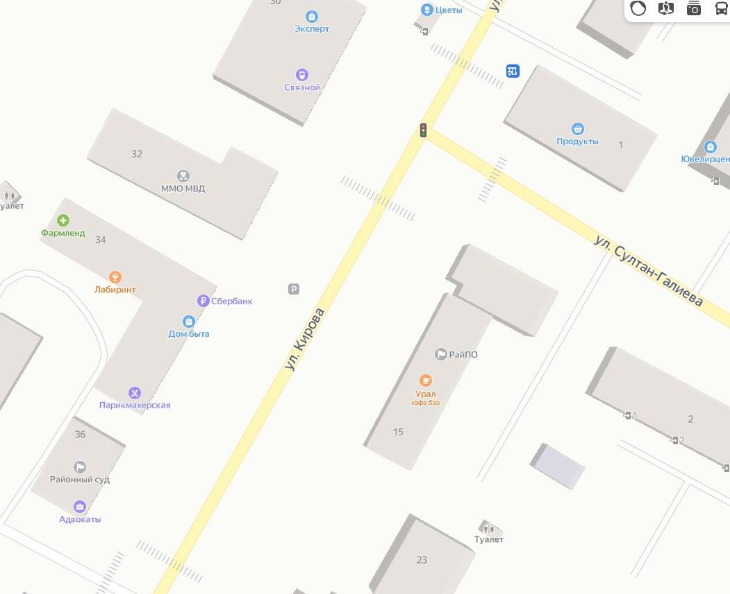

- место размещения нестационарных объектов

Приложение № 8
К постановлению Администрации
сельского поселения
Кармаскалинский сельсовет
МР Кармаскалинский район
Республики Башкортостан
от 30 ноября 2022 года №158

ГРАФИЧЕСКАЯ СХЕМА
размещения нестационарных торговых объектов на территории с.Кармаскалы
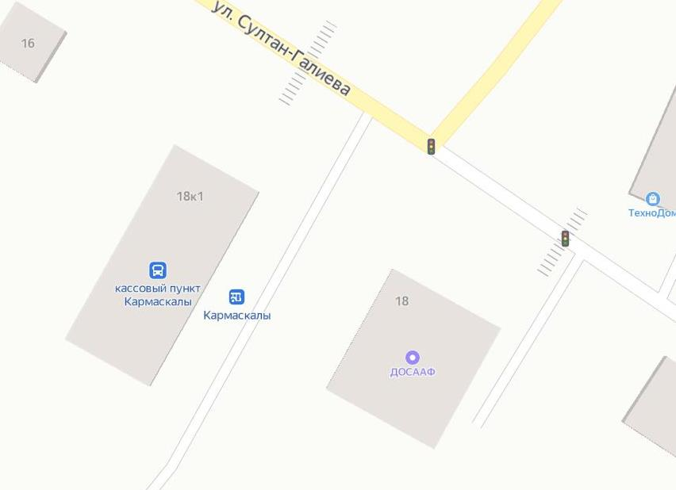
- место размещения нестационарных объектов

Приложение №9
К постановлению Администрации
сельского поселения
Кармаскалинский сельсовет
МР Кармаскалинский район
Республики Башкортостан
от 30 ноября 2022 года №158

ГРАФИЧЕСКАЯ СХЕМА
размещения нестационарных торговых объектов на территории с.Кармаскалы

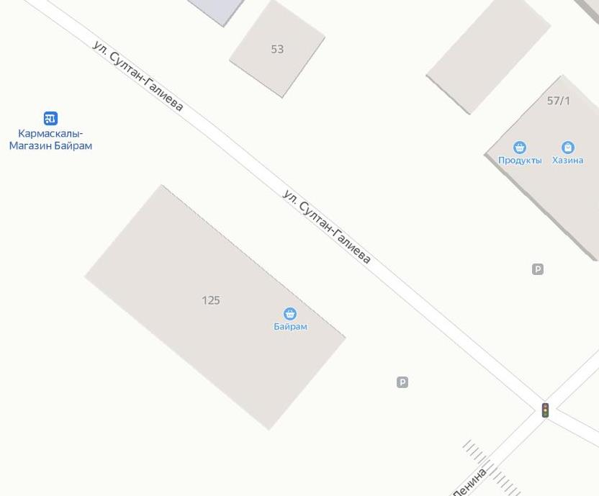

- место размещения нестационарных объектов

Приложение № 10
К постановлению Администрации
сельского поселения
Кармаскалинский сельсовет
МР Кармаскалинский район
Республики Башкортостан
от 30 ноября 2022 года №158

ГРАФИЧЕСКАЯ СХЕМА
размещения нестационарных торговых объектов на территории с.Кармаскалы

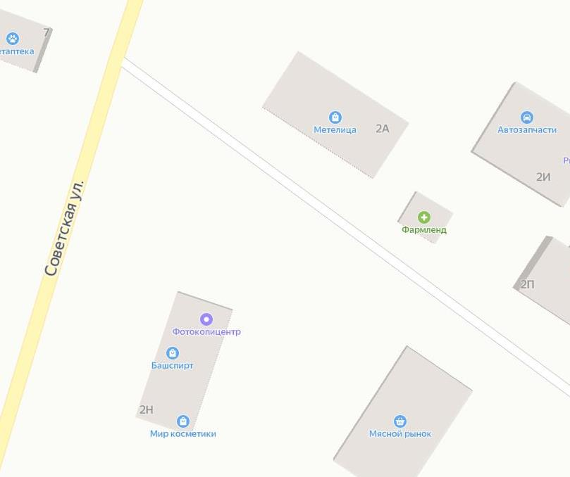
- место размещения нестационарных объектов

Приложение № 11
К постановлению Администрации
сельского поселения
Кармаскалинский сельсовет
МР Кармаскалинский район
Республики Башкортостан
от 30 ноября 2022 года №158

ГРАФИЧЕСКАЯ СХЕМА
размещения нестационарных торговых объектов на территории с.Кармаскалы

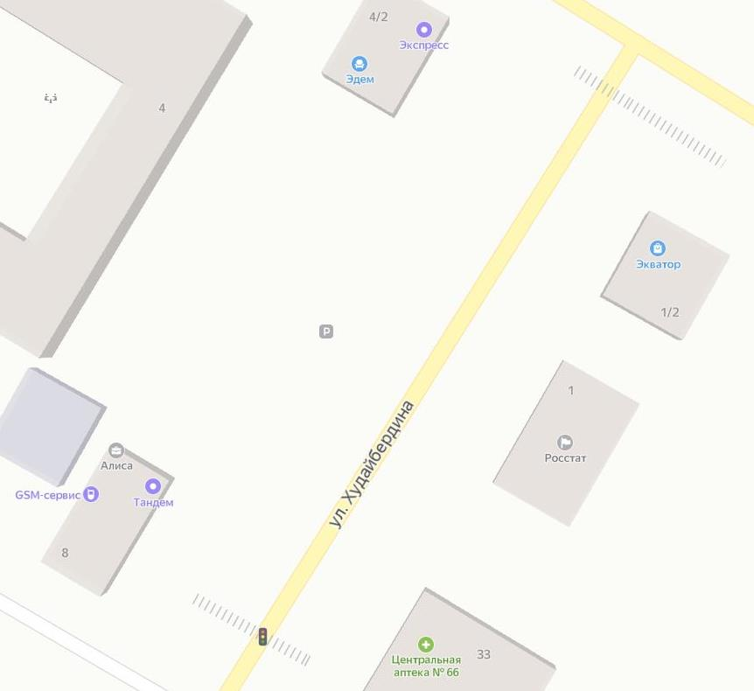
- место размещения нестационарных объектов

Приложение № 12
К постановлению Администрации
сельского поселения
Кармаскалинский сельсовет
МР Кармаскалинский район
Республики Башкортостан
от 30 ноября 2022 года №158

ГРАФИЧЕСКАЯ СХЕМА
размещения нестационарных торговых объектов на территории с.Кармаскалы

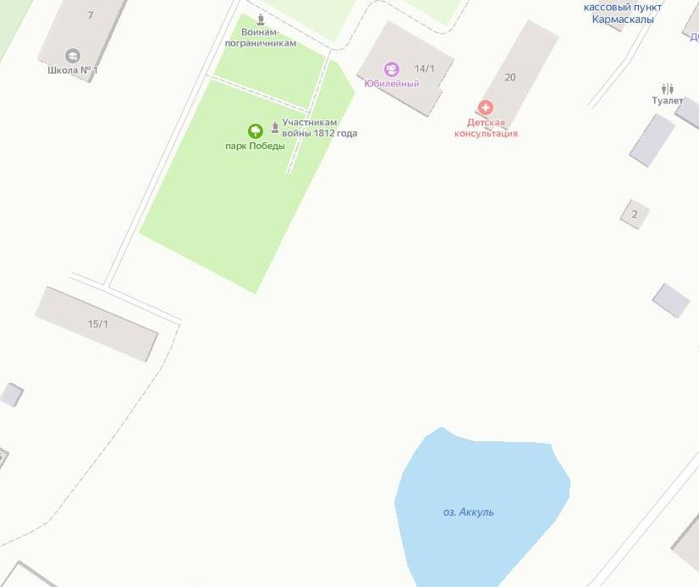
- место размещения нестационарных объектов

Приложение № 13
К постановлению Администрации
сельского поселения
Кармаскалинский сельсовет
МР Кармаскалинский район
Республики Башкортостан
от 30 ноября 2022 года №158

ГРАФИЧЕСКАЯ СХЕМА
размещения нестационарных торговых объектов на территории с.Кармаскалы

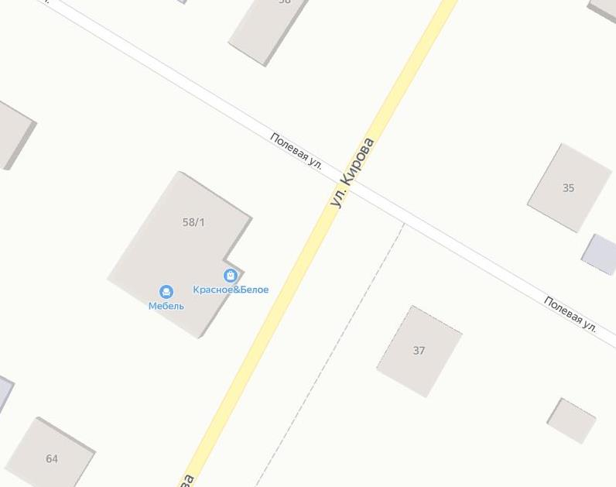
- место размещения нестационарных объектов

Приложение №14
К постановлению Администрации
сельского поселения
Кармаскалинский сельсовет
МР Кармаскалинский район
Республики Башкортостан
от 30 ноября 2022 года №158

ГРАФИЧЕСКАЯ СХЕМА
размещения нестационарных торговых объектов на территории с.Кармаскалы

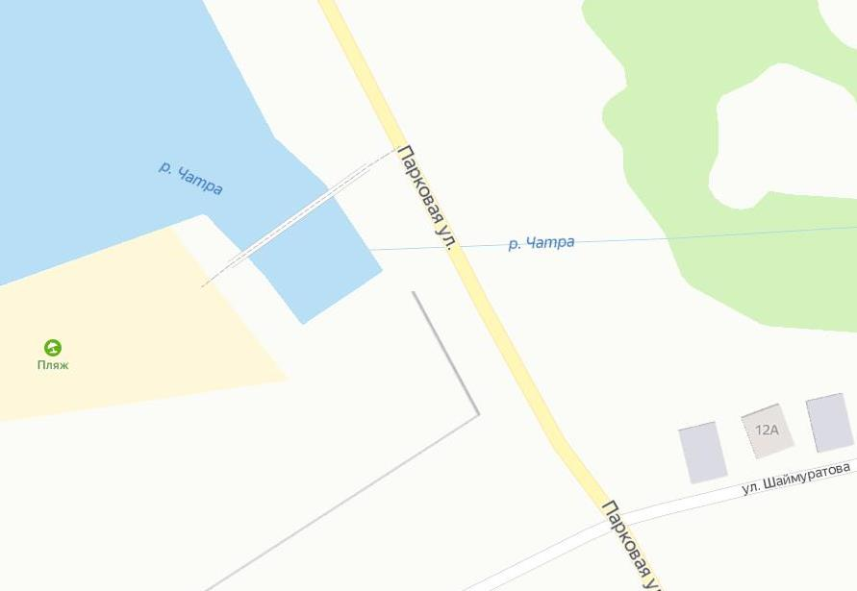
- место размещения нестационарных объектов

Приложение №15
К постановлению Администрации
сельского поселения
Кармаскалинский сельсовет
МР Кармаскалинский район
Республики Башкортостан
от 30 ноября 2022 года №158

ГРАФИЧЕСКАЯ СХЕМА
размещения нестационарных торговых объектов на территории с.Кармаскалы

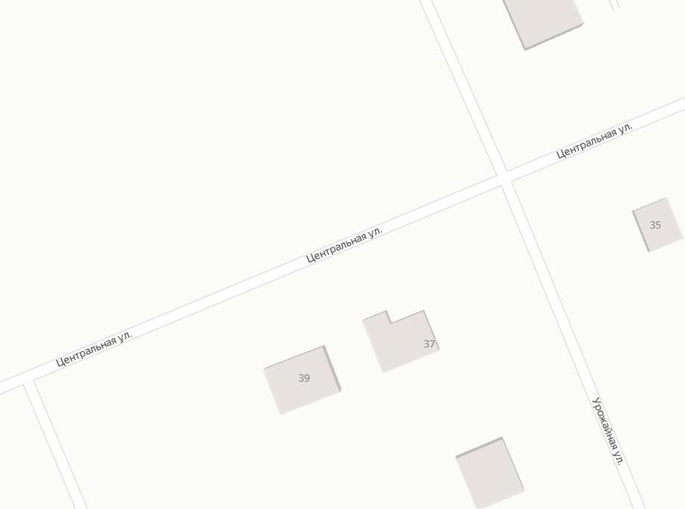
- место размещения нестационарных объектов

